
Université Mohammed V – Rabat
Ecole Mohammadia d’Ingénieurs
Département Génie Informatique

Rapport du « Technologie WEB » (S1)

Atelier Site WEB de CV

Réalisé par :
IBRAHIMI Mohamed
BHAR Faiçal
Encadré par :
Mme. Asmaâ RETBI

jhj
AnnÉe universitaire 2023-2024

Introduction :
L’atelier site Web de CV vise concevoir un formulaire et un CV. En effet, l’utilisateur remplit les rubriques liées à ses informations personnelles et professionnelles.

Plan :
- Premières idées
2-répartition des tâches
3Curriculum Vitae
4-Formulaire

- Premières idées
Notre première vision était focalisée sur la maitrise des notions basiques du développement avec HTML avec peu d’intérêt au design du style (CSS). Grâce à cette première tentative, nous avons appris à utiliser des liens hypertextes, manipuler des tableaux …
2-répartition des tâches :

Une fois à l’aise avec la manipulation des commandes, nous avons établi un plan et répartit le travail en deux :
--Mohamed était chargé pour javascript de validation du formulaire et de la moitié du css pour chacun le formulaire et CV et Faiçal devrait travailler sur le CSS du chacun le CV et Formulaire.
--Vu qu’on est un binôme, les tâches n’était pas rigoureusement séparées.

2-Curriculum Vitae :
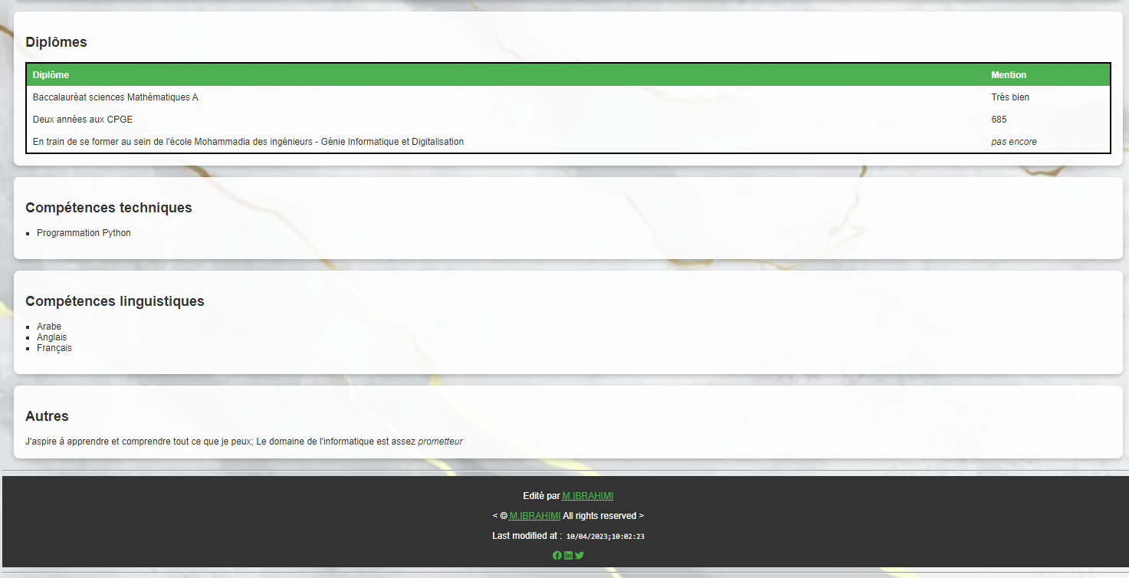
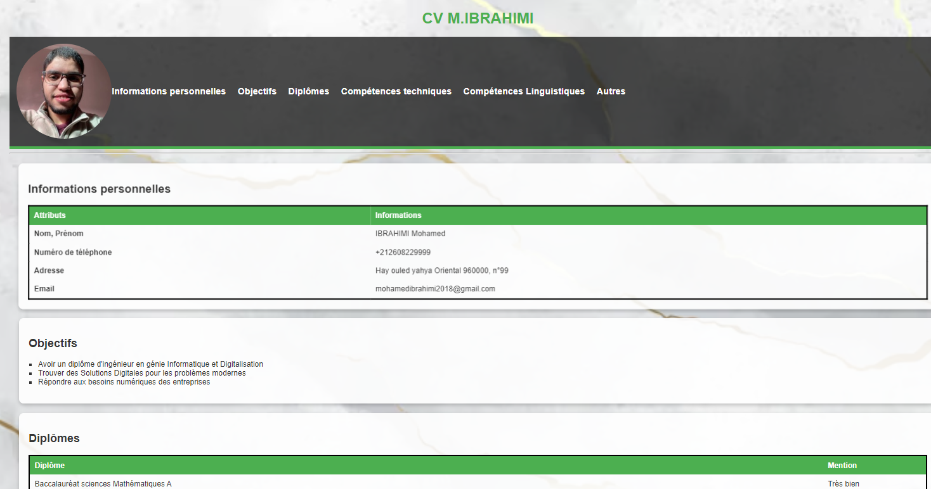
3/Formulaire :
Utilisant javascript, on a obligé à l’utilisateur de ne pas entrer un emeil non valid, des caractères speciaux dans le nom et prenom, un age moins de 18 ans, et le forcer a saisir que des chiffre dans le numéro de téléphone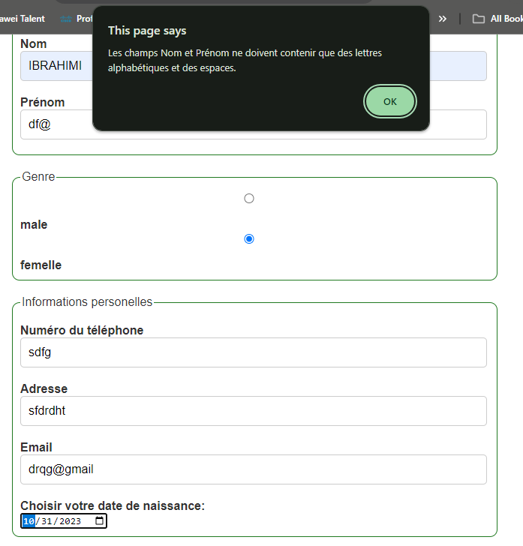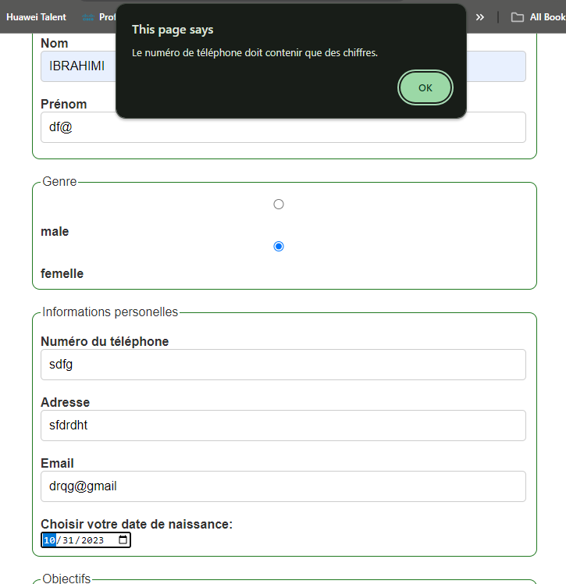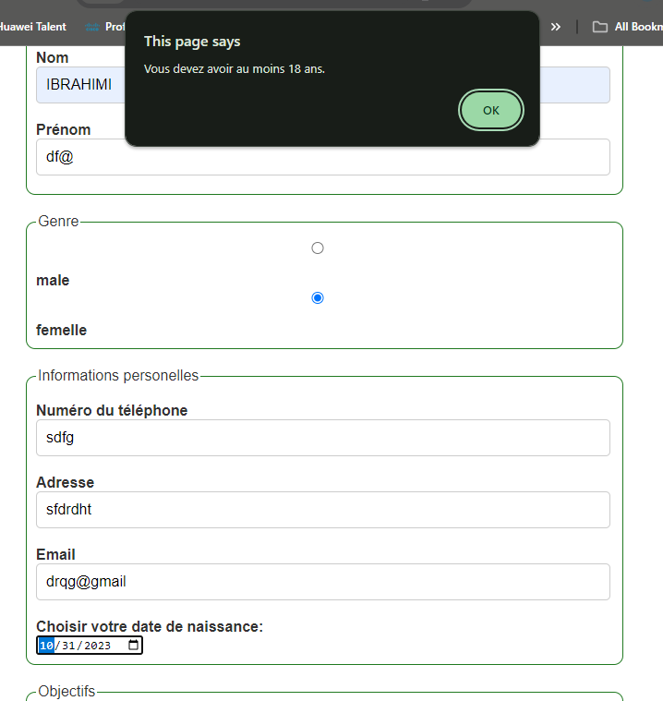

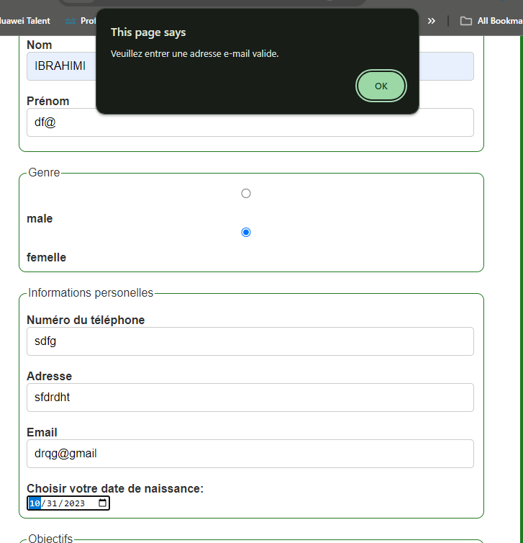
Après l’installation de react, on a recrée notre page web cv et formulaire :

